

Slovensko gospodarsko in raziskovalno združenje, Bruselj

Občasna informacija članom 49 – 2023
20. marec 2023
Evropska komisija predstavlja projekt LIFE za prehod regij in lokalnih skupnosti na čisto energijo
Evropska komisija predstavlja projekt LIFE za prehod regij in lokalnih skupnosti na čisto energijo (IN-PLAN). Njegov cilj je razviti, preizkusiti in uvesti podporno strukturo za lokalne in regionalne organe, ki si prizadevajo za izvajanje načrtov za trajnostno energijo in podnebje. V prvem koraku so partnerji v projektu objavili poročilo, v katerem navajajo primere dobrega načrtovanja. Poročilo vključuje tudi šest ključnih korakov do uspeha za lokalne organe in urbaniste.
Slika 1: Šest ključnih korakov za lokalne organe in urbaniste
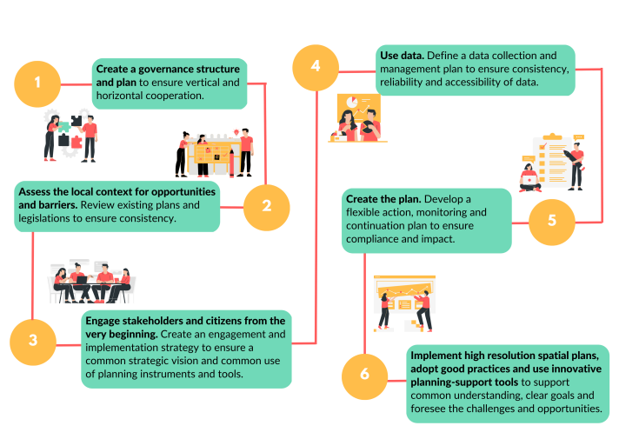
Vir: Spletna stran projekta
Koristne informacije:
- Poročilo:
- https://fedarene.org/publication/stocktake-on-available-good-planning-practices/
- Spletna stran projekta:
- https://fedarene.org/project/in-plan/
Pripravila:
Darja Kocbek

